新 书 推 荐

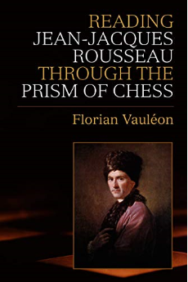
中文书名：《从国际象棋的棱镜解读卢梭》
英文书名：Reading Jean-Jacques Rousseau through the Prism of Chess
作 者：Florian Vauléon
出 版 社：The University of Michigan
代理公司：ANA/Jessica Wu
页 数：156页
出版时间：2019年11月
代理地区：中国大陆
审读资料：电子稿
类 型：大众社科

内容简介：

在四十多年的时间里，卢梭将他对写作的热爱与对国际象棋的热情结合在一起，这两种热情也必然会交织在一起。卢梭能够将他的专注力和文学作品中严格的辩证法转移到他的国际象棋策略中。如果说卢梭的分析能力影响了他对游戏的态度，那么国际象棋的游戏启发了他的逻辑，并影响着他的论述。国际象棋的规则和策略被解释为一种理性的形式，一种概念范式，准确地描述了卢梭的社会管理、政治权力和组织思想。《从国际象棋的棱镜解读卢梭》这本书中，我们可以看到，虽然卢梭的政治理论据称是受到了自然的启发，但是却在人类创造的游戏中找到了一个完美的模型。国际象棋成为他哲学话语和实践的参考，也成为他系统化自然和组织社会的方法。

作者简介：

弗洛莱恩·沃利昂（Florian Vauleon）是美国普渡大学西北校区的法语副教授。

媒体评价：

“这本书对理解一个伟大的人物做出了重大贡献，他不但影响了整个欧洲启蒙运动的进程、法国大革命，还影响了一个民主国家的政治愿景和教育思想。它引导着让·雅克·卢梭的学者和学生超越熟悉的道路，走向卢梭丰富的思想和论说。”
----加齐·纳赛尔（Ghazi Nassir），美国科威特大学

谢谢您的阅读！
请将反馈信息发至：吴伊裴（Jessica Wu）
安德鲁·纳伯格联合国际有限公司北京代表处
北京市海淀区中关村大街甲59号中国人民大学文化大厦1705室
邮编：100872
电话：010-82449901
传真：010-82504200
Email：jessica@nurnberg.com.cn
网址：http://www.nurnberg.com.cn
微博：http://weibo.com/nurnberg
豆瓣小站：http://site.douban.com/110577/

